Министерство образования Республики Беларусь
Учреждение образования
БЕЛОРУССКИЙ ГОСУДАРСТВЕННЫЙ УНИВЕРСИТЕТ
ИНФОРМАТИКИ И РАДИОЭЛЕКТРОНИКИ

Факультет компьютерных систем и сетей
Кафедра информатики
Дисциплина: Методы численного анализа

ОТЧЁТ
к лабораторной работе
на тему

Вычисление собственных значений и векторов

Выполнил: студент группы 153503
Кахновский Евгений Сергеевич

Проверил: Анисимов Владимир Яковлевич

Минск 2022
Содержание
1. ЦЕЛЬ РАБОТЫ
2. ТЕОРЕТИЧЕСКИЕ СВЕДЕНИЯ
3. АЛГОРИТМ РЕШЕНИЯ
4. ПРОГРАММНАЯ РЕАЛИЗАЦИЯ
5. ТЕСТОВЫЕ ПРИМЕРЫ
6. ЗАДАНИЕ
7. ВЫВОД

- Цель работы
- Освоить метод вычисления собственных значений и векторов

- ТЕОРЕТИЧЕСКИЕ СВЕДЕНИЯ

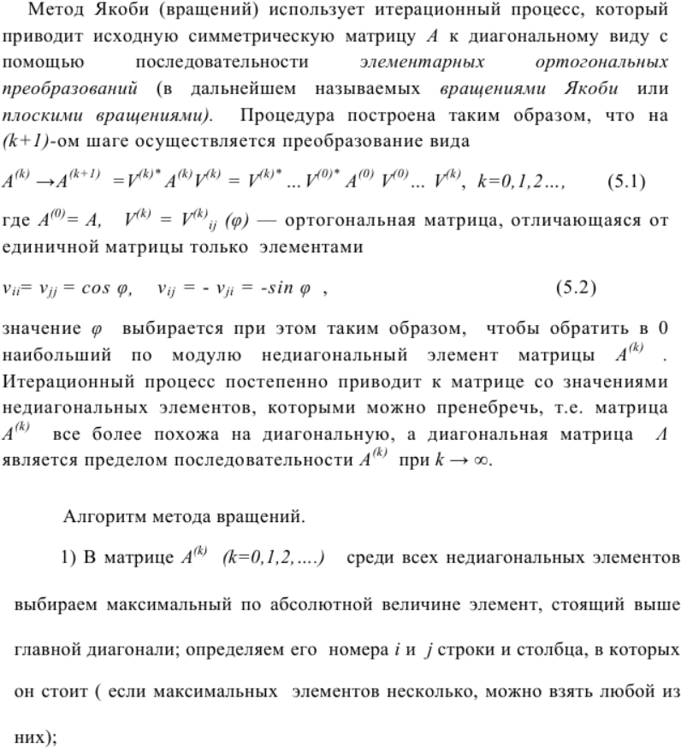
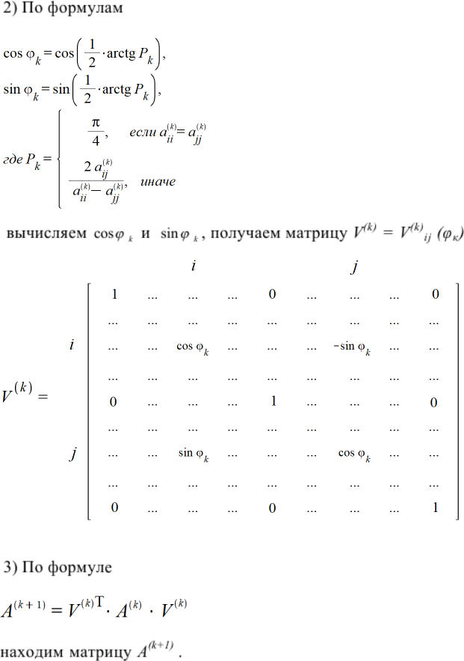
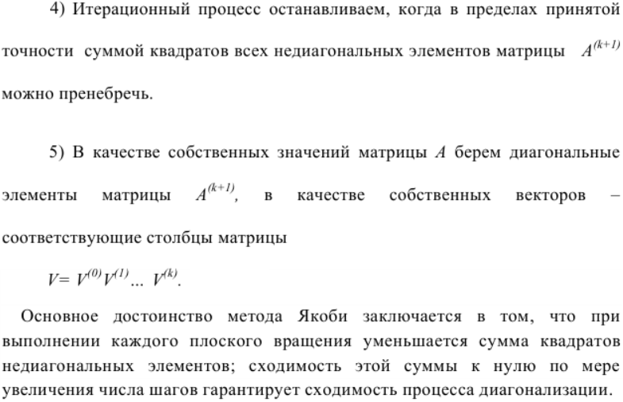

- Алгоритм программы

- Программная реализация
# -*- coding: cp1251 -*-

import numpy

EPS = 10.0 ** -6

numpy.set_printoptions(suppress = True, precision = 4, floatmode = "fixed")

def input():
C = numpy.array([
[0.2, 0.0, 0.2, 0.0, 0.0],
[0.0, 0.2, 0.0, 0.2, 0.0],
[0.2, 0.0, 0.2, 0.0, 0.2],
[0.0, 0.2, 0.0, 0.2, 0.0],
[0.0, 0.0, 0.2, 0.0, 0.2]
])
D = numpy.array([
[ 2.33, 0.81, 0.67, 0.92, -0.53],
[ 0.81, 2.33, 0.81, 0.67, 0.92],
[ 0.67, 0.81, 2.33, 0.81, 0.92],
[ 0.92, 0.67, 0.81, 2.33, -0.53],
[-0.53, 0.92, 0.92, -0.53, 2.33]
])
A = 7 * C + D

return A

A = input()
n = len(A)
print("A = ")
print(A)

#A[1][2] = 199
if (abs((A - A.T) ** 2).sum() > EPS):
#if (abs(A - A.T).sum() > EPS):
raise ValueError("Матрица А не является симметричной")

iters = 0

ansV = numpy.eye(n)
while True:
iters += 1
maxelem = (0, 1)
for i in range(n):
for j in range(i + 1, n):
if (abs(A[i][j]) > abs(A[maxelem])):
maxelem = (i, j)
(i, j) = maxelem
if (A[i][i] == A[j][j]):
p = numpy.pi / 4
else:
p = 2 * A[i][j] / (A[i][i] - A[j][j])
c = numpy.cos(1/2 * numpy.arctan(p))
s = numpy.sin(1/2 * numpy.arctan(p))
V = numpy.eye(n)
V[i][i] = c
V[i][j] = -s
V[j][i] = s
V[j][j] = c
A = V.T @ A @ V
ansV = ansV @ V
#if ((A ** 2).sum() - (numpy.diag(A) ** 2).sum() < EPS):
if (abs(A - numpy.diag(numpy.diag(A))).sum() < EPS):
ansW = numpy.diag(A)
break

def Normalization(W, V):
V = numpy.array([(-i if i[0] < 0 else i) for i in V.T]).T
(W, V) = list(zip(*(sorted(list(zip(W, V.T)), key = lambda t: t[0]))))
W = numpy.array(W)
V = numpy.array(V).T
return (W, V)

A = input()

print("-----")
print("Ответ:")
(W, V) = Normalization(ansW, ansV)
print("Собственные значения =", W)
print("Собственные вектора =")

print(V)

Тестовый пример 1
Вычислить с точностью 0.0001 собственные значения и собственные векторы матрицы A =
[ | 1 | 0 | ]
[ | 0 | 2 | ]

Собственные значения: λ = [1.0000, 2.0000]
Собственные векторы: X₁ = [1.0000, 0.0000] ^{T}
X₂ = [0.0000, 1.0000] ^{T}

Тестовый пример 2
Вычислить с точностью 0.0001 собственные значения и собственные векторы матрицы A =
[ | 1 | 0.01 | ]
[ | 0 | 2 | ]

Матрица А не является симметричной

Тестовый пример 3
Вычислить с точностью 0.0001 собственные значения и собственные векторы матрицы A =
[ | 4.2 | 3 | 2 | 1 | 0 | ]
[ | 3 | -6.9 | -1 | -2 | -3 | ]
[ | 2 | -1 | 0 | 2 | 1 | ]
[ | 1 | -2 | 2 | -4.2 | -1.0 | ]
[ | 0 | -3 | 1 | -1.0 | 6.9 | ]
Собственные значения: λ = [-9.3023, -4.4897, 0.4282, 5.6025, 7.7613]
Собственные векторы: X₁ = [0.2275, -0.8653, -0.0350, -0.4059, -0.1831] ^{T}
X₂ = [0.1333, -0.3242, -0.4932, 0.7957, 0.0278] ^{T}
X₃ = [0.3089, 0.2760, -0.7812, -0.4300, 0.1822] ^{T}
X₄ = [0.9027, 0.1358, 0.3657, 0.1262, 0.1301] ^{T}
X₅ = [0.1419, 0.2272, -0.1067, 0.0360, -0.9569] ^{T}
ЗАДАНИЕ
Вариант 7
Вычислить с точностью 0.0001 собственные значения и собственные векторы матрицы A =
[ | 3.73 | 0.81 | 2.07 | 0.92 | -0.53 | ]
[ | 0.81 | 3.73 | 0.81 | 2.07 | 0.92 | ]
[ | 2.07 | 0.81 | 3.73 | 0.81 | 2.32 | ]
[ | 0.92 | 2.07 | 0.81 | 3.73 | -0.53 | ]
[ | -0.53 | 0.92 | 2.32 | -0.53 | 3.73 | ]
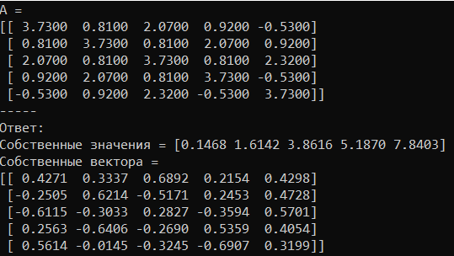

- Вывод

Таким образом, в ходе выполнения лабораторной работы был освоен метод вращений Якоби для вычисления собственных значений и собственных векторов вещественной симметричной матрицы.
Был составлен алгоритм и программа (на ЯП Python) для нахождения собственных векторов и значений симметричной матрицы с помощью метода вращений.

